DB-BP 变底坡活动小水槽
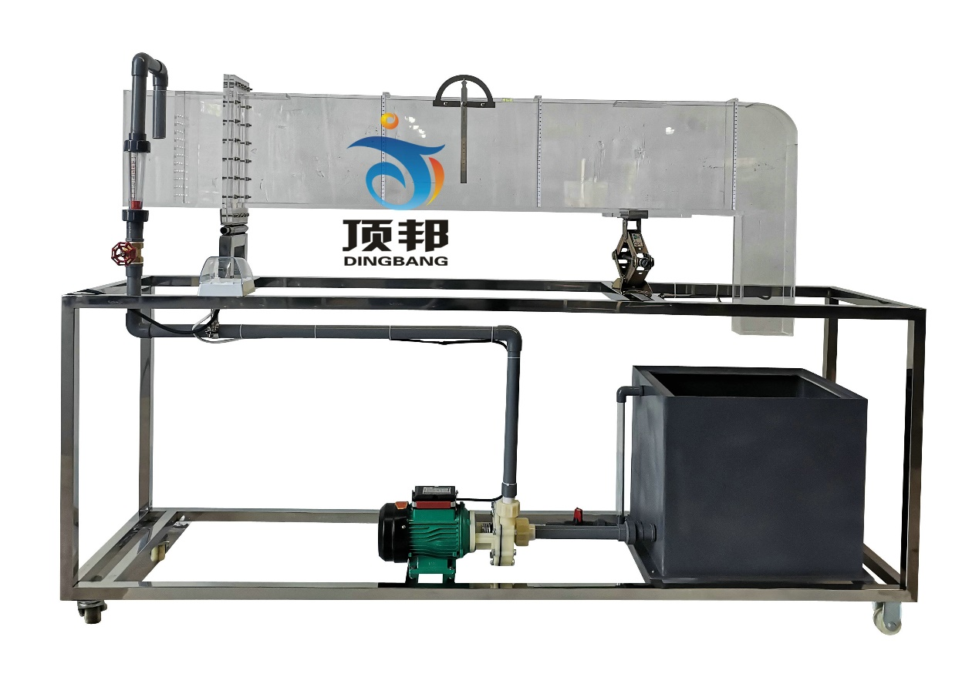
实验目的：
1、演示明渠非均匀流中水跃，水面曲线等多种水力现象，
2、可进行部分定量测定实验。

主要配置：
水槽、栅板、宽顶堰、实用剖面堰、蓄水箱、水泵、循环管路、阀门、流量计、水位测针、变坡升降机、不锈钢支架。

技术参数：
1、运行环境：温度0-40℃，相对湿度：≤90%RH，电源：220V/50Hz，可连续操作。
2、采用低噪声无锈蚀环保型小水泵，最高扬程：35m，最大流量：3.5m3/h，功率：550W。
3、流量：供水最大流量Qmax=300 ml/s，实验管道流量 Qp=0~200 ml/s。
4、标准水位测针0-300mm,管式流量计0-10m3/h。
5、实验水槽尺寸：2000×80×250mm，整体采用有机玻璃精制，水面曲线清晰可见，并附有标尺和水准器显示坡度。
6、中间装有活动轴装置，可根据需要用升降机手动调节不同坡度，使用灵活方便。
7、活动模型有水跃装置，活动闸板可在不同坡度时调节演示十二种不同的水面流线。
8、蓄水箱：500×300×600mm，PVC材质。
9、实验所用的流体-水为全循环使用设计，充分节约水资源。
10、框架及台面均为304不锈钢材质，结构紧凑，外形美观，操作方便。
11、外形尺寸：2200×350×1600mm（长×宽×高）

